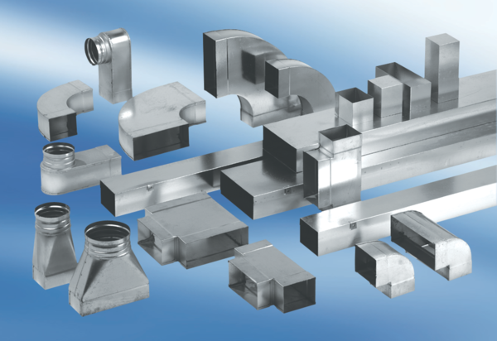Угловой отвод 90°, асимметричный левый WB90ALN80/150/100Комплект поставки: 1 штукАссортимент: К
Номер артикула: 0055.0634Изготовитель: MAICO

